TASK WORKSHOP DIA 05 - POWER BI

1. Soma de Vínculo Governamental (Government Bond) por gênero (gender)

Nesse gráfico, podemos perceber que homens têm maior vínculo governamental com o Governo do que mulheres, com uma diferença de 50% a mais de vínculos.

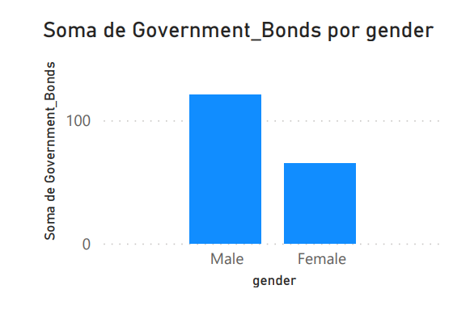

2. Soma de idade (age) por gênero (gender)

Nesse caso, é fato que as mulheres tendem a se envolver com financias em idades mais precoces do que os homens, que apresentam uma média de idades mais avançada.

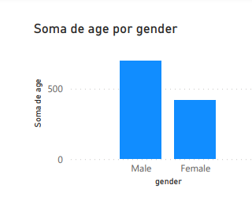

3. Soma de Depósitos Fixos (Fixed Deposits) por Gênero (Gender)

De acordo com os dados do gráfico, é possível deduzir que os homens possuem mais ou menos 18,75% a mais que as mulheres em relação aos depósitos fixos.

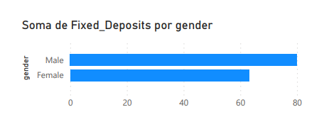

4. Soma de Fundos Mútuos (Mutual Funds) por gênero (gender) e Fonte (Source)

Por fim, é perceptível que a maioria das pessoas optam por Consultores Financeiros (Financial Consultants) e Jornais e Revistas (Newspapers and Magazines), respectivamente. Quanto a minoria das pessoas, as mulheres preferem Internet e os homens Televisão (Television).

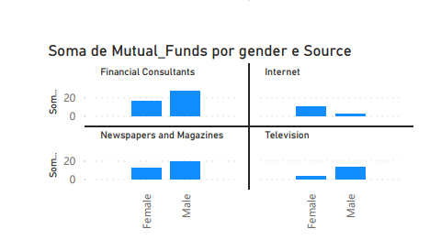

GRÁFICOS GERADOS NO POWER BI:

